Краевое государственное автономное

профессиональное образовательное учреждение

«Ачинский техникум нефти и газа имени Е.А. Демьяненко»

|  |  |
| --- | --- |
| Специальность | 09.02.04 Информационные системы (по отраслям) |
| Группа | ИС – 18 |

КУРСОВАЯ РАБОТА

ПМ 01 Эксплуатация и модификация информационных систем

|  |  |
| --- | --- |
| Тема: | Разработка клиент-серверноей ИС «Сеть автозаправок» |

|  |  |  |
| --- | --- | --- |
| Выполнил: |  | А.В. Мартынюк |
|  |  |  |
|  |  |  |
| Проверила: |  | О.В. Степанова |

Ачинск 2022

**Министерство образования Красноярского края**

**Краевое государственное АВТОНОМНОЕ профессиональное образовательное учреждение**

**«Ачинский техникум нефти и газа ИМЕНИ Е.А. ДЕМЬЯНЕНКО»**

ЗАДАНИЕ

на выполнение курсовой работы

|  |  |  |
| --- | --- | --- |
| Специальность\Профессия |  | 09.02.04 Информационные системы (по отраслям) |
| Профессиональный модуль\Дисциплина |  | ПМ.02 Участие в разработке информационных систем |

|  |  |  |
| --- | --- | --- |
| Рассмотрено  предметно-цикловой комиссии математических и  естественно-научных дисциплин  протокол № 5 от «11» января 2022 г.  Председатель___________Е.А.Плотникова |  | «УТВЕРЖДАЮ»  зам. директора по УПР  ___________Н.А.Константиновна  «____» __________ 2022 |

|  |  |  |  |  |  |  |  |
| --- | --- | --- | --- | --- | --- | --- | --- |
| Тема: | Разработка клиент-серверной ИС «Сеть автозаправок» | | | | | | |
| Исходные данные: |  | | | | | | |
|  |  | | | | | | |
|  |  | | | | | | |
| Содержание: | ВВЕДЕНИЕ | | | | | | |
|  | ГЛАВА 1. ТЕХНИЧЕСКОЕ ЗАДАНИЕ НА РАЗРАБОТКУ ПРОГРАММНОГО ПРОДУКТА | | | | | | |
|  | 1.1 Основания для разработки | | | | | | |
|  | 1.2 Разработка технического задания | | | | | | |
|  | ГЛАВА 2. ОСНОВНАЯ ЧАСТЬ | | | | | | |
|  | 2.1 Разработка эскизного проекта | | | | | | |
|  | 2.1.1 Построение функциональной модели | | | | | | |
|  | 2.1.2 Проектирование ER-модели данных, схемы базы данных, контроль нормальности | | | | | | |
|  | 2.2 Разработка технического проекта | | | | | | |
|  | ЗАКЛЮЧЕНИЕ | | | | | | |
| Дата выдачи задания: | |  | | Срок сдачи: | |  | |
| Руководитель работы | | |  | | О.В.Степанова | |
| Студент | | |  | | А.В. Мартынюк | |

Изм.

Лист

№ докум.

Подп.

Дата

Лист

3

КР. 09.02.04. ОО. 6802. ПЗ

Разраб.

Мартынюк А.В.

Провер.

Степанова О.В.

Реценз.

Н. Контр.

Степанова О.В.

Утв.

Констатинова Н.А.

Разработка клиент-серверной ИС «Сеть автозаправок»

Лит.

Листов

43

АТНГ гр. ИС -18

**СОДЕРЖАНИЕ**

ГЛАВА 1. ТЕХНИЧЕСКОЕ ЗАДАНИЕ НА РАЗРАБОТКУ ПРОГРАММНОГО ПРОДУКТА 2

2.1.1 Построение функциональной модели 2

ВВЕДЕНИЕ 4

ГЛАВА 1. ТЕХНИЧЕСКОЕ ЗАДАНИЕ НА РАЗРАБОТКУ ПРОГРАММНОГО ПРОДУКТА 6

1.1. ОСНОВАНИЕ ДЛЯ РАЗРАБОТКИ 6

1.2. РАЗРАБОТКА ТЕХНИЧЕСКОГО ЗАДАНИЯ 8

ГЛАВА 2. ОСНОВНАЯ ЧАСТЬ 11

2.1. ПОСТРОЕНИЕ ФУНКЦИОНАЛЬНОЙ МОДЕЛИ 11

2.1.1 ПОСТРОЕНИЕ ФУНКЦИОНАЛЬНОЙ МОДЕЛИ 11

2.1.2 ПРОЕКТИРОВАНИЕ ER**-**МОДЕЛИ ДАННЫХ, СХЕМЫ БАЗЫ ДАННЫХ, КОНТРОЛЬ НОРМАЛЬНОСТИ 13

2.3. РАЗРАБОТКА ТЕХНИЧЕСКОГО ПРОЕКТА 21

ЗАКЛЮЧЕНИЕ 26

СПИСОК ИСПОЛЬЗУВАЕМЫХ ИСТОЧНИКОВ 27

# ВВЕДЕНИЕ

В настоящее время стало вполне ясно, что будущее однозначно за распределенными технологиями обработки информации и за их раздельной централизованной и децентрализованной эксплуатацией. Для любого предприятия, занимающегося обслуживанием и поставкой товаров, важно иметь программу, с помощью которой можно управлять информацией, касающейся данного предприятия.

В нынешнее время люди полностью перешли на передвижение с помощью автотранспорта. В связи с этим, повысился спрос на топливо разного вида. Автозаправки тесно связаны с продажами и качеством топлива, что значит, поступающая информация о виде топлива, его продажах и поставках, повышается в сотни раз. Все эти факторы дают ясно понять, что ни одна автозаправка не может эффективно работать без АИС.

Информационные системы используются почти на всех предприятиях.

Основанием разработки послужил ряд причин:

* отсутствие АИС для учета деятельности сетей автозаправок;
* возможность случайной ошибки в ручном подсчете;
* невозможность быстро справиться с большим объемом информации;
* потеря данных;
* отсутствие возможность обновления всех данных.

Целью данной курсовой работы является разработка клиент-серверной, которая автоматизирует деятельность «Сети автозаправок».

Задачи:

1. Определить основание разработки системного проекта;
2. Определить требования к функциональным характеристикам;
3. Определить требования к составу технических средств;
4. Осуществить проектирование ER-модели данных;
5. Осуществить разработку технического проекта;
6. Построить функциональную модель;
7. Редактирование таблицы базы данных SQL Server в среде VisualStudio с написанием программного кода;
8. Протестировать базу данных и приложения системы;
9. Написать руководство пользователя.

# ГЛАВА 1. ТЕХНИЧЕСКОЕ ЗАДАНИЕ НА РАЗРАБОТКУ ПРОГРАММНОГО ПРОДУКТА

* 1. ОСНОВАНИЕ ДЛЯ РАЗРАБОТКИ

Перед тем, как приступить к разработке проекта, следует проанализировать существующие на данный момент системы подобного характера и тематики.

С помощью этого мы можем сделать верные выводы о том, как необходимо создавать собственную систему на основе достоинств и недостатков рассмотренных ресурсов.

В качестве первого аналога был выбран сайт www.gazprom-neft.ru (рисунок 1) (<https://www.gazprom-neft.ru/products-and-services/for-consumers/filling-stations/>).

Достоинства:

* Классификация объектов по нескольким группам.

Недостатки:

* Неудобный интерфейс;
* Отсутствие авторизации и регистрации;
* Сайт зависает на слабых компьютерах;
* Сайт долго грузится даже при хорошем интернет соединении.

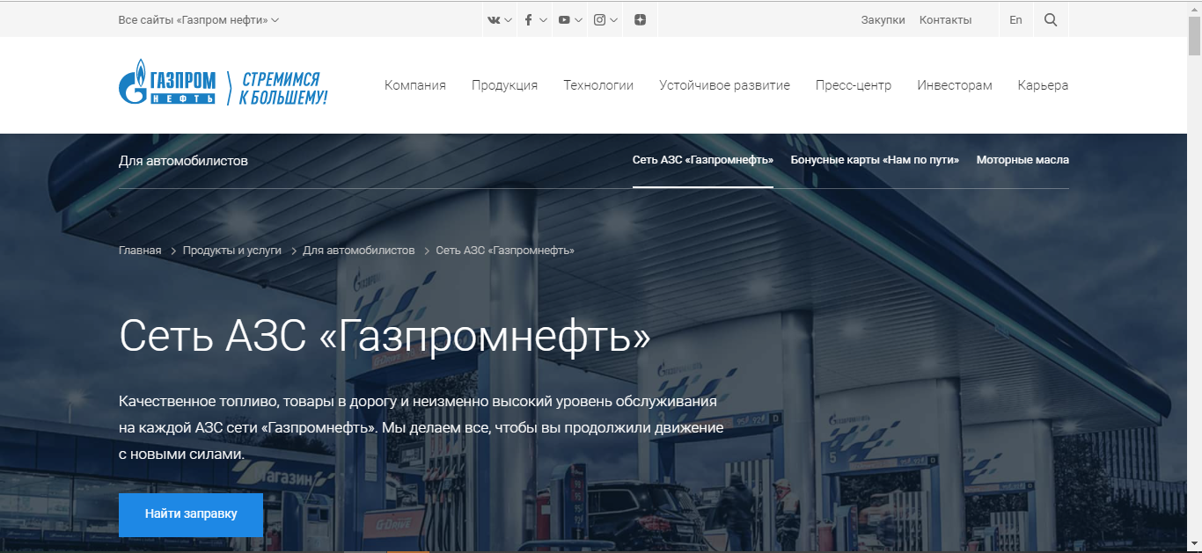

Рисунок 1-www.gazprom-neft.ru

В качестве второго аналога был выбран сайт www.shell.com.ru (рисунок 2) (<https://www.shell.com.ru/motorists/%D0%BD%D0%B0%D1%88%D0%B8-%D0%B0%D0%B7%D1%81.html>).

Достоинства:

* Классификация объектов по нескольким группам.

Недостатки:

* Сайт зависает на слабых компьютерах;
* Отсутствие авторизации и регистрации;
* Сайт долго грузится даже при хорошем интернет соединении.

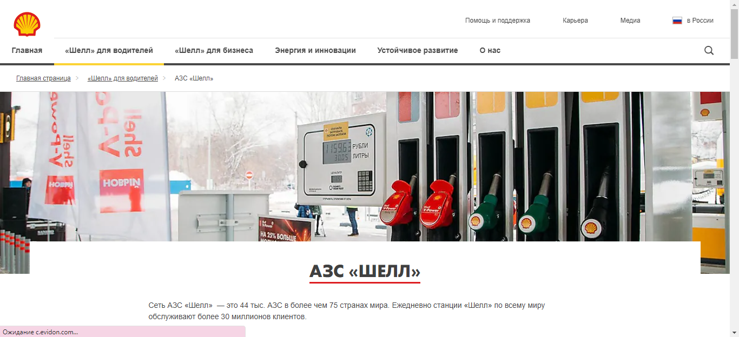

Рисунок 2- www.shell.com.ru

На основании исследований, можно сформулировать следующие выводы:

1. В настоящее время любая организация может улучшить качество своей работы, пользуясь современными автоматизированными ИС;
2. Использование таких систем явно лидирует по сравнению с бумажной волокитой, здесь можно подчеркнуть такие плюсы, как скорость, безопасность, упорядоченность и понятность.
   1. РАЗРАБОТКА ТЕХНИЧЕСКОГО ЗАДАНИЯ

*Общие сведения:*

* Полное наименование: информационная база автозаправки «КНП»;
* Наименование предприятий разработчика и заказчика системы и их реквизиты:
* Заказчик: Фомин Ю.И.
* Разработчик: Мартынюк А.В.
* Автозаправка «КНП» (ООО «КНП»);
* Плановые сроки начала и окончания работы по созданию системы: 07.04.2021-28.06.2021;
* Порядок оформления и предъявления заказчику результатов работ по созданию системы, по изготовлению и наладке отдельных средств и программно-технических комплексов системы: согласно стандарту, ГОСТ 34.602-89.

Разработанный программный продукт представляет собой программу, которая объединяет все сведения необходимые для систематизации и упорядочивания процесса работы автозаправки «КНП». Разработанная программа обладает следующей функциональностью:

*Назначения:*

* Хранение данных о поставщиках, топливе, продажах, клиентах, АЗС, фирмах, сотрудниках;
* Работа со списками топлива и продажах (возможность добавления, редактирования, обновление и удаления данных);
* Получение суммы продаж.

*Цель:*

* Совершенствование ведения учёта топлива и продаж;
* Эффективная обработка новой информации;
* Снижение рисков утери данных о топливе, продажах, фирмах и т.д.

Цель автозаправки «КНП» заключается:

* Извлечение прибыли всеми доступными законными способами;
* Наиболее качественное и полное удовлетворение потребностей заказчиков;
* Иметь постоянно обновлённую информацию о топливе и продажах;
* Обеспечить оперативное, максимально удобное для пользователей предоставление информации.

*Требование системы в целом:*

* Уменьшение времени по учёту данных о топлива и продаж;
* Технические средства должны быть установлены так, чтобы обеспечивались их безопасная эксплуатация и техническое обслуживание.

*Требования к надежности и безопасности:*

* Конфиденциальность - обеспечение доступа к информации только авторизованным пользователям.
* Целостность - обеспечение достоверности и полноты информации и методов ее обработки.
* Доступность - обеспечение доступа к информации и связанным с ней активам авторизованных пользователей по мере необходимости.

*Требования к составу аппаратных и программных средств:*

Для работы с программным обеспечением автозаправки «КНП» необходимым прикладным программным обеспечением является SQL Server.

*Техническое обеспечение ИС-компьютер:*

* Windows 7 и выше;

Для установки SQL Server минимум необходимо:

* Модель процессора - Core i5 7400;
* Количество ядер процессора – 4;
* Процессор с частотой не ниже 1 ГГц;
* Автоматическое увеличение частоты – 3500 МГц;
* Размер оперативной памяти не менее 512 МБ;
* Свободное место на жестком диске 4,2 ГБ.

Данная ИС разрабатывается для автоматизации работы сотрудников автозаправки «КНП».

При работе системы, сотрудник должен решать следующие задачи:

* Получать доступ ко всем данным, в которых должна содержаться вся необходимая информация (администратор имеет доступ ко всей информации);
* Просматривать данные, при необходимости, редактировать их (добавлять или удалять).
* Управление списком топлива и продаж.

*Стадии разработки:*

* Разработка технического задания;
* Рабочее проектирование;
* Внедрение.

# ГЛАВА 2. ОСНОВНАЯ ЧАСТЬ

* 1. ПОСТРОЕНИЕ ФУНКЦИОНАЛЬНОЙ МОДЕЛИ

2.1.1 ПОСТРОЕНИЕ ФУНКЦИОНАЛЬНОЙ МОДЕЛИ

Разработку программного обеспечения начнем с анализа требований к будущему программному продукту. Построим общую модель предметной области как некоторой части реального мира, с которой будет тем или иным способом взаимодействовать разрабатываемое программное обеспечение.

Таким образом, определим, как разрабатываемая система будет взаимодействовать с приемниками и источниками информации.

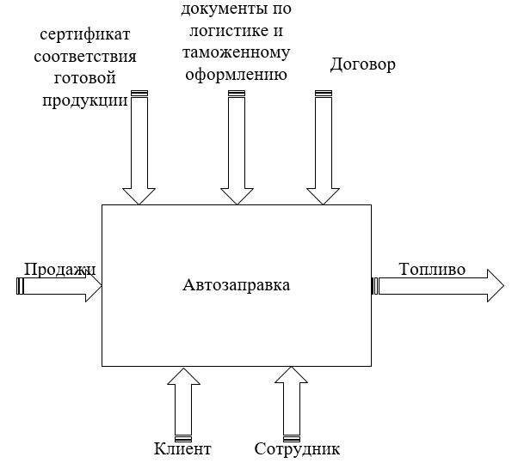

Рисунок 3-Функциональная модель автозаправки «КНП»

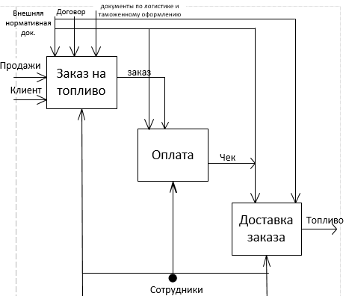

Рисунок 4-Детальная модель автозаправки «КНП»

## 2.1.2 ПРОЕКТИРОВАНИЕ ER**-**МОДЕЛИ ДАННЫХ, СХЕМЫ БАЗЫ ДАННЫХ, КОНТРОЛЬ НОРМАЛЬНОСТИ

Теперь разработаем диаграмму «сущность – связь» (ER – модель данных) которая обеспечивает способ определения данных и отношений между ними. Модель данных включает сущности и связи между ними.

В модели данных, разрабатываемой автоматизированной системы автозаправки «КНП» можно выделить следующие сущности:

1. Сущность «Поставщики»;

2. Сущность «Топливо»;

3. Сущность «Клиент»;

4. Сущность «Сотрудники»;

5. Сущность «АЗС»;

6. Сущность «Фирма»;

7. Сущность «Продажи».

Проанализируем связи между сущностями, чтобы определить, можно ли уменьшить число подсхем при помощи минимизации данных.

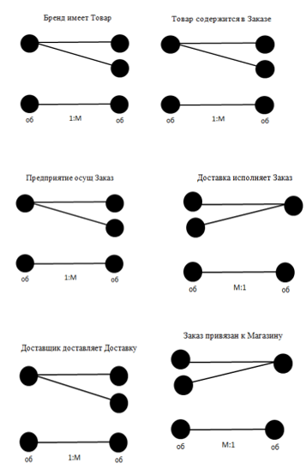

Рисунок 4-Точечная диаграмма

Основные отношения между указанными сущностями показаны на рисунке 5.

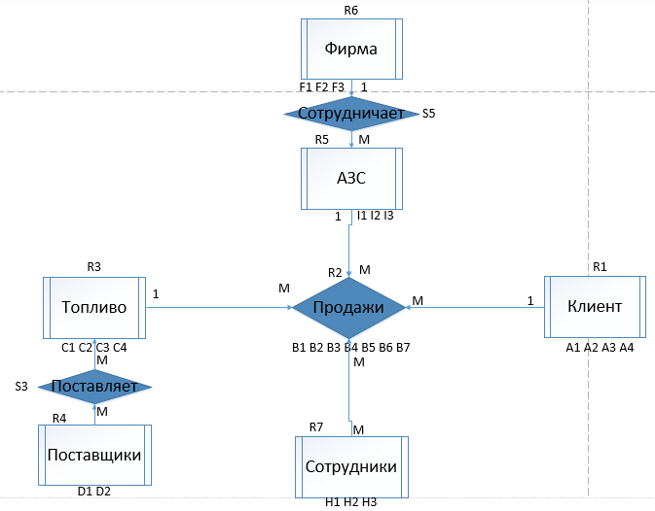

Рисунок 5-ER диаграмма

Между сущностями «Топливо» и «Продажи», «Фирма» и «АЗС», «АЗС» и «Продажи», «Клиент» и «Продажи», «Сотрудники» и «Продажи» тип связей 1:М и класс принадлежности со стороны многих обязательный, значит, мы можем провести минимизацию в обоих случаях. Между сущностями «Поставщики» и «Топливо» тип связей М:1 и класс принадлежности со стороны многих обязательный, значит, мы можем провести минимизацию в обоих случаях.

Построим схему базы данных, используя общий прием:

Q0= {R1, R2, R3, R4, R5, R6, R7, S1, S2, S3, S4, S5, S6}, где:

R1= {A1, A2, A3, A4}

R2= {B1, B2, B3, B4, B5, B6, B7 В8}

R3= {C1, C2, C3, C4}

R4= {D1, D2}

R5= {I1, I2, I3}

R6= {F1, F2, F3}

R7= {H1, H2, H3}

S1= {A1, B3}

S2= {C1, B5}

S3= {C1, D2}

S4= {I1, B4}

S5= {F1, I2}

S6= {F1, B7}

Рассмотрим возможность минимизации схемы базы данных:

Минимизация:

Q1= {R1, R2*, R3, R4, R5, R6, R7, S2, S3, S4, S5, S6}, где:

R1= {A1, A2, A3, A4}

R2*= {R2 ∪ S1} = B1, B2, B3, B4, B5, B6, B7, В8, A1

R3= {C1, C2, C3, C4}

R4= {D1, D2}

R5= {I1, I2, I3}

R6= {F1, F2, F3}

R7= {H1, H2, H3}

S2= {C1, B5}

S3= {C1, D2}

S4= {I1, B4}

S5= {F1, I2}

S6= {F1, B7}

Q2= {R1, R2**, R3, R4, R5, R6, R7, S3, S4, S5, S6}, где:

R1= {A1, A2, A3, A4}

R2*= {R2 ∪ S2} = B1, B2, B3, B4, B5, B6, B7, В8, A1, C1

R3= {C1, C2, C3, C4}

R4= {D1, D2}

R5= {I1, I2, I3}

R6= {F1, F2, F3}

R7= {H1, H2, H3}

S3= {C1, D2}

S4= {I1, B4}

S5= {F1, I2}

S6= {F1, B7}

Q3= {R1, R2**, R3*, R4, R5, R6, R7, S4, S5, S6}, где:

R1= {A1, A2, A3, A4}

R2**= {R2 ∪ S2} = B1, B2, B3, B4, B5, B6, B7, В8, A1, C1

R3*= {R3 ∪ S3} = C1, C2, C3, C4, D2

R4= {D1, D2}

R5= {I1, I2, I3}

R6= {F1, F2, F3}

R7= {H1, H2, H3}

S4= {I1, B4}

S5= {F1, I2}

S6= {F1, B7}

Q4= {R1, R2***, R3*, R4, R5, R6, R7, S5, S6}, где:

R1= {A1, A2, A3, A4}

R2***= {R2 ∪ S4} = B1, B2, B3, B4, B5, B6, B7, В8, A1, C1, I1

R3*= {R3 ∪ S3} = C1, C2, C3, C4, D2

R4= {D1, D2}

R5= {I1, I2, I3}

R6= {F1, F2, F3}

R7= {H1, H2, H3}

S5= {F1, I2}

S6= {F1, B7}

Q5= {R1, R2***, R3*, R4, R5, R6, R7, S6}, где:

R1= {A1, A2, A3, A4}

R2***= {R2 ∪ S4} = B1, B2, B3, B4, B5, B6, B7, В8, A1, C1, I1

R3*= {R3 ∪ S3} = C1, C2, C3, C4, D2

R4= {D1, D2}

R5*= {R5 ∪ S5} =I1, I2, I3, F1

R6= {F1, F2, F3}

R7= {H1, H2, H3}

S6= {F1, B7}

Q6= {R1, R2***, R3*, R4, R5, R6*, R7}, где:

R1= {A1, A2, A3, A4}

R2***= {R2 ∪ S4} = B1, B2, B3, B4, B5, B6, B7, В8, A1, C1, I1

R3*= {R3 ∪ S3} = C1, C2, C3, C4, D2

R4= {D1, D2}

R5*= {R5 ∪ S5} =I1, I2, I3, F1

R6*= {R5 ∪ S6} = F1, F2, F3, B7

R7= {H1, H2, H3}

Минимизация прошла успешно. Проверим работоспособность модели, построив схему базы данных в SQL Server:

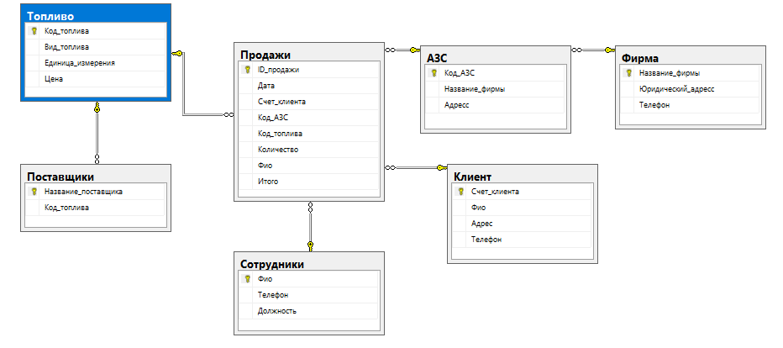

Рисунок 6-Схема БД в SQL Server

На следующем шаге определяем атрибуты каждой сущности и уточняем их типы.

Таблица 1. Сущность «Клиент»

|  |  |  |
| --- | --- | --- |
| Атрибуты | Семантика | Домен |
| А1 | Счет клиента | Integer |
| А2 | ФИО | Varchar(50) |
| А3 | Адрес | Varchar(50) |
| А4 | Телефон | Integer |

Таблица 2. Сущность «Продажи»

|  |  |  |
| --- | --- | --- |
| Атрибуты | Семантика | Домен |
| В1 | ID продажи | Integer |
| В2 | Дата | Integer |
| В3 | Счет клиента | Integer |
| В4 | Код АЗС | Integer |
| В5 | Код топлива | Integer |
| В6 | Количество | Integer |
| В7 | ФИО | Varchar(50) |
| В8 | Итого | Integer |

Таблица 3. Сущность «Топливо»

|  |  |  |
| --- | --- | --- |
| Атрибуты | Семантика | Домен |
| С1 | Код топлива | Integer |
| С2 | Вид топлива | Varchar(50) |
| С3 | Единица измерения | Varchar(50) |
| С4 | Цена | Integer |

Таблица 4. Сущность «Поставщики»

|  |  |  |
| --- | --- | --- |
| Атрибуты | Семантика | Домен |
| D1 | Название поставщика | Varchar(50) |
| D2 | Код топлива | Integer |

Таблица 5. Сущность «АЗС»

|  |  |  |
| --- | --- | --- |
| Атрибуты | Семантика | Домен |
| I1 | Код АЗС | Integer |
| I2 | Название фирмы | Varchar(50) |
| I3 | Адрес | Varchar(50) |

Таблица 6. Сущность «Фирма»

|  |  |  |
| --- | --- | --- |
| Атрибуты | Семантика | Домен |
| F1 | Название фирмы | Varchar(50) |
| F2 | Юридический адрес | Varchar(50) |
| F3 | Телефон | Integer |

Таблица 7. Сущность «Сотрудники»

|  |  |  |
| --- | --- | --- |
| Атрибуты | Семантика | Домен |
| Н1 | ФИО | Varchar(50) |
| Н2 | Телефон | Integer |
| Н3 | Должность | Varchar(50) |

## 2.3. РАЗРАБОТКА ТЕХНИЧЕСКОГО ПРОЕКТА

На стадии разработки технического проекта была разработана база данных, соответствующая функциональным требованиям и обеспечивающая наглядный интерфейс. Ниже представлены скриншоты основного функционала.

Должна быть разработана форма авторизации для сотрудников (в соответствии с рисунком 7).

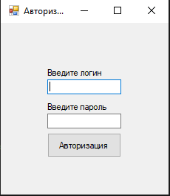

Рисунок 7-форма авторизации Администратора и Сотрудника

Форма авторизации содержит поля для ввода Логина и Пароля, а также кнопку «Авторизация».

Введем логин и пароль на форме авторизации и выберем роль «Администратор» и перейдем в меню администратора (в соответствии с рисунком 8).

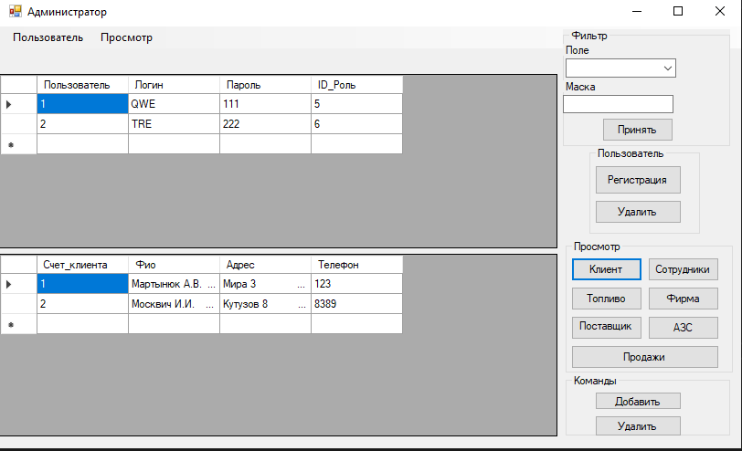

Рисунок 8-Форма Администратора

На этой форме Администратор имеет доступ ко всем существующим таблицам, может добавлять и удалять записи в них.

Нажав на кнопку «Регистрация», перейдём на форму для регистрации сотрудника (в соответствии с рисунком 9).

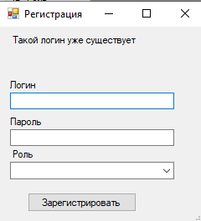

Рисунок 9-Форма регистрации Сотрудника

На этой форме расположены поля для регистрации нового пользователя, а также, кнопка «Зарегистрировать».

Вернемся на предыдущую форму и нажмем кнопку «Фирма».

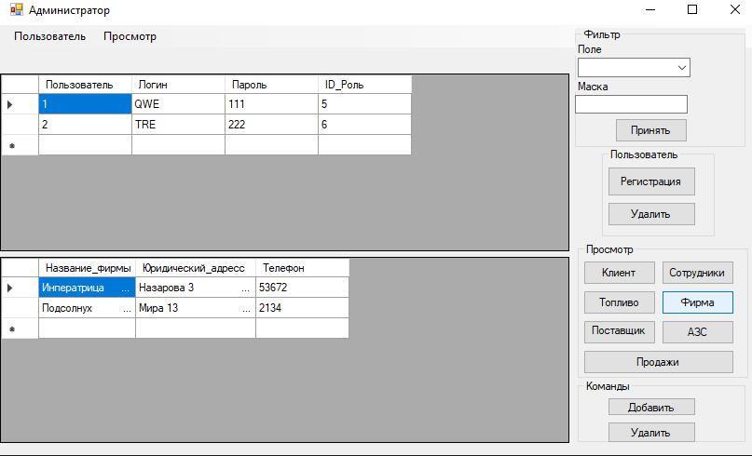

Рисунок 10-информация о «Фирма»

На форме в таблице отобразится информация обо всех фирмах, с которыми идет сотрудничество. На кнопку «Добавить», откроется окно на добавление записи в таблицу «Фирма», а на кнопку «Удалить» - окно на удаление записи.

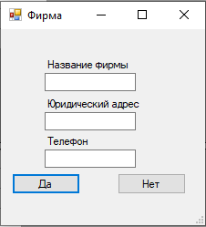

Рисунок 11-форма на добавление Фирмы

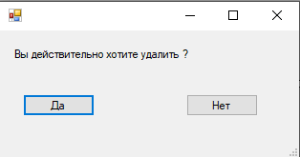

Рисунок 12-форма на удаление записи

Вернемся на предыдущую форму и нажмем кнопку «Продажи».

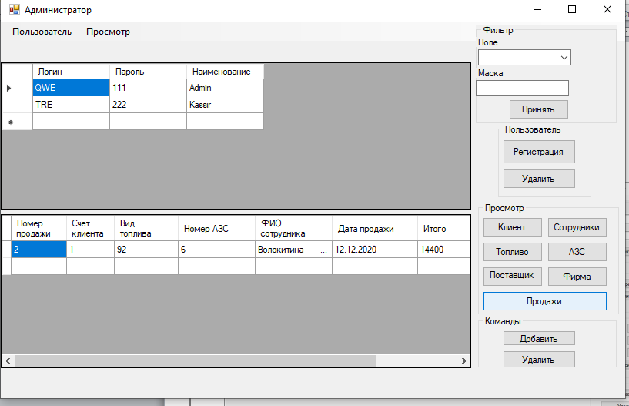

Рисунок 13-информация о «Продажи»

В таблице содержится информация обо всех продажах, за всё время. Так же имеются поля для добавления или удаления записи.

Аналогичным образом при нажатии на другие кнопки в таблице будет отображаться соответствующая информация.

Также на форме присутствует фильтр, при помощи которого мы можем находить нужную запись по введённой информации.

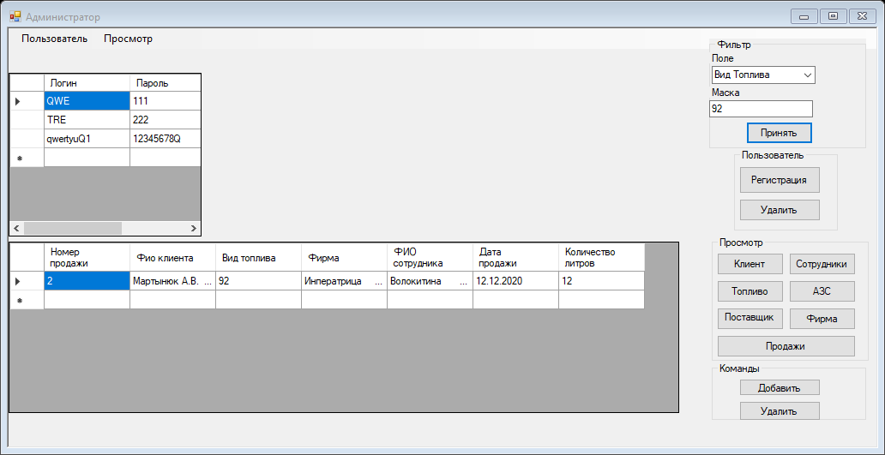Рисунок 14-поиск через Фильтр

Вернёмся на форму авторизации, заполним поля Логин и Пароль, нажмём «Авторизация» и в соответствие с введёнными данными переходим на форму «Кассир» (в соответствии с рисунком 15). На форме присутствуют две таблицы, отображающие информацию о «Продажи» и «Клиенты», а также две кнопки на добавление записи и две кнопки на удаление.

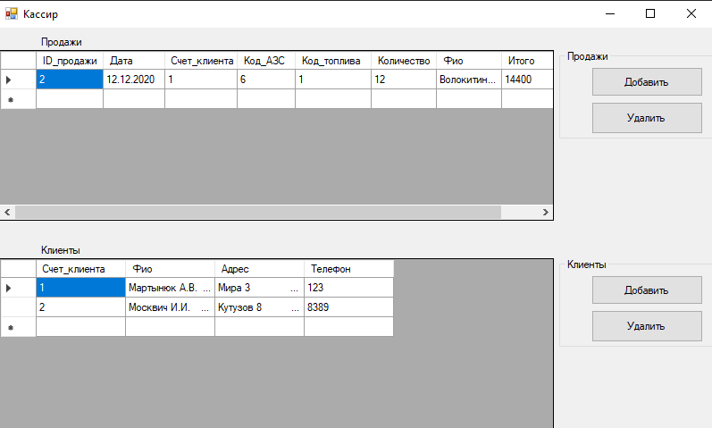

Рисунок 15-форма «Кассир»

# ЗАКЛЮЧЕНИЕ

В результате была модифицирована информационная система для «Сети автозаправок». Данная система имеет удобный пользовательский интерфейс, позволяющий легко освоить работу в программе, гибкость же программного кода в случае необходимости позволит удовлетворить растущие требования к системе.

Преследуемая изначально цель автоматизации ведения базы данных «Сети автозаправок» достигнута.

Разработанную автоматизированную систему можно интегрировать в предприятие.

Разработанная система позволит повысить скорость обработки информации, и сэкономит время работы пользователей.

Заказчик программного продукта получает полный доступ к исходным данным.

В информационной системе «Сети Автозаправок» в режиме Администратора возможно выполнение следующих действий:

* добавление записей;
* удаления записей;
* просмотр записей;
* регистрация новых пользователей.

В режиме Кассира возможно выполнение следующих действий:

* добавление записей;
* удаления записей;
* просмотр записей.

Программа требует минимальные ресурсы компьютера. Программный продукт можно переносить на различных источниках. После внедрения возможны изменения, доработки. Это все зависит от пожеланий заказчика.

# СПИСОК ИСПОЛЬЗУВАЕМЫХ ИСТОЧНИКОВ

* 1. ГОСТ РД 50-34.698-90 (руководство пользователя);
  2. ГОСТ 2.001-2013 ЕСКД (единая система конструкторской документации);
  3. ГОСТ 12.0.004-2015 "ССБТ (охрана труда);
  4. ГОСТ Р 43.0.11-2014 Базы данных в технической деятельности
  5. Вишневский, Алексей Microsoft SQL Server. Эффективная работа / Алексей Вишневский. - М.: Питер, 2017. - 143 c.
  6. Голицына, О.Л. Базы данных: Учебное пособие / О.Л. Голицына, Н.В. Максимов, И.И. Попов. - М.: Форум, 2017. - 400 c.
  7. Жилинский. А. Самоучитель Microsoft SQL Server/ А. Жилинский. - М.: БХВ-Петербург, 2016. - 224 c.
  8. Капулин Д.В. Разработка высоконадежных интегрированных информационных систем управления предприятием. – Красноярск: СФУ, 2019. – 184 с.
  9. Кузин, А.В. Базы данных: Учебное пособие для студ. высш. учеб. заведений / А.В. Кузин, С.В. Левонисова. - М.: ИЦ Академия, 2012. - 320 c.
  10. Мартишин С. А. Базы данных. Практическое применение СУБД SQL и NoSOL-типа для применения проектирования информационных систем: Учебное пособие. - М.: ИД ФОРУМ, НИЦ ИНФРА-М, 2017. - 368 с.
  11. Редько, В.Н. Базы данных и информационные системы / В.Н. Редько, И.А. Бассараб. - М.: Знание, 2018. - 240 c.
  12. Ульман, Дж. Основы систем баз данных / Дж. Ульман. - М.: Финансы и статистика, 2017. - 292 c.
  13. Федорова Г. Н. Разработка, внедрение и адаптация программного обеспечения отраслевой направленности: учебное пособие. — М.: КУРС: ИНФРА-М, 2017. — 336 с.
  14. Фуфаев Э.В. Базы данных: Учеб. Пособие. – 5-е изд., стер. – М.: Академия, 2017. – 320с.
  15. Шустова Л.И. Базы данных: учебник / Л.И. Шустова, О.В. Тараканов. — М.: ИНФРА-М, 2017. — 304 с.
  16. Стружин Н.П. Базы данных. Проектирование. Учебник/Н.П. Стружин, В.В. Годин. – М.:Юрайт, 2019.-478 с.
  17. Газпром [www.gazprom-neft.ru](http://www.gazprom-neft.ru) (01.03.2022);
  18. АЗС «Шелл» [www.shell.com.ru](http://www.shell.com.ru) (01.01.2022);
  19. Metanit.com <https://metanit.com> (дата обращения 01.03.2022);
  20. Microsoft <https://docs.microsoft> (дата обращения 01. 03.2022).

Краевое государственное автономное

профессиональное образовательное учреждение

«Ачинский техникум нефти и газа имени Е.А. Демьяненко»

**ОТЗЫВ**

**на выполнение курсовой работы**

|  |  |  |
| --- | --- | --- |
| ФИО студента |  | Мартынюк Алексей Вадимович |
|  |  |  |
| Тема курсовой работы |  | Разработка клиент-серверной ИС «Автозаправка» |
|  |
|  | | | |

1. Системно и последовательно ли работал студент над заявленной темой?

|  |  |
| --- | --- |
|  | Да |

|  |  |
| --- | --- |
|  |  |

|  |  |
| --- | --- |
|  | Нет |

1. Проявлял ли самостоятельность, творчество в процессе работы?

|  |  |
| --- | --- |
|  | Да |

|  |  |
| --- | --- |
|  |  |

|  |  |
| --- | --- |
|  | Нет |

1. Какова глубина проработки темы курсовой работы (проекта)?

|  |  |
| --- | --- |
|  | Оптимально |
|  | Достаточно |
|  | Недостаточно |

1. Уровень выполнения практической части работы?

|  |  |
| --- | --- |
|  | Оптимально |
|  | Достаточно |
|  | Недостаточно |

1. Представил ли материалы, подтверждающие его практическую деятельность?

|  |  |
| --- | --- |
|  | Да |

|  |  |
| --- | --- |
|  |  |

|  |  |
| --- | --- |
|  | Нет |

1. Своевременно ли выполнял работу согласно этапам графику?

|  |  |
| --- | --- |
|  | Да |

|  |  |
| --- | --- |
|  |  |

|  |  |
| --- | --- |
|  | Нет |

**Показал ли студент при выполнении курсовой работы (проекта) сформированность следующих общих и профессиональных компетенций:**

1. Понимание сущности и социальной значимости своей будущей профессии, устойчивый интерес к ней:

|  |  |
| --- | --- |
|  | Оптимально |
|  | Достаточно |
|  | Недостаточно |

1. Умение организовывать собственную деятельность, выбирать типовые методы и способы выполнения профессиональных задач, оценивать их эффективность и качество.

|  |  |
| --- | --- |
|  | Оптимально |
|  | Достаточно |
|  | Недостаточно |

1. Умение осуществлять поиск и использование информации, необходимой для эффективного выполнения профессиональных задач, профессионального и личностного развития:

|  |  |
| --- | --- |
|  | Оптимально |
|  | Достаточно |
|  | Недостаточно |

1. Владение информационной культурой, умение анализировать и оценивать информацию с использованием информационно-коммуникационных технологий:

|  |  |
| --- | --- |
|  | Оптимально |
|  | Достаточно |
|  | Недостаточно |

1. Самостоятельно определять задачи профессионального и личностного развития, заниматься самообразованием:

|  |  |
| --- | --- |
|  | Оптимально |
|  | Достаточно |
|  | Недостаточно |

1. Осуществлять профессиональную деятельность в условиях обновления ее целей, содержания, смены технологий, изменения нормативно-правовой базы:

|  |  |
| --- | --- |
|  | Оптимально |
|  | Достаточно |
|  | Недостаточно |

1. Решать проблемы, оценивать риски и принимать решения в нестандартных ситуациях:

|  |  |
| --- | --- |
|  | Оптимально |
|  | Достаточно |
|  | Недостаточно |

1. Работать в коллективе и команде, эффективно общаться с коллегами, руководством, потребителями:

|  |  |
| --- | --- |
|  | Оптимально |
|  | Достаточно |
|  | Недостаточно |

1. Брать на себя ответственность за работу членов команды (подчиненных), результат выполнения заданий:

|  |  |
| --- | --- |
|  | Оптимально |
|  | Достаточно |
|  | Недостаточно |

1. Соответствует ли работа требованиям, предъявляемым к курсовой работе по специальности:

|  |  |
| --- | --- |
|  | Да |

|  |  |
| --- | --- |
|  |  |

|  |  |
| --- | --- |
|  | Нет |

1. Заключение:

соответствие курсовой работы (проекта) заявленной теме___________________________________

__________________________________________________________________________________________________________________________________________________________________________

оценка полноты проработанного и изложенного материала__________________________________

__________________________________________________________________________________________________________________________________________________________________________

значимость выполненной курсовой работы (проекта)___________________________________________

__________________________________________________________________________________________________________________________________________________________________________

оценка курсовой работы (проекта)______________________________________________________

____________________________________________________________________________________________________________________ ______________________________________________________

|  |  |  |  |
| --- | --- | --- | --- |
| Руководитель |  |  | Степанова Ольга Викторовна |
|  | (подпись) |  | (Имя, Отчество Фамилия) |
|  | | | |

Дата